BAC SMS SESSION 1995 /10 points
4. ÉTUDE DE LA TRANSMISSION HÉRÉDITAIRE D'UNE PATHOLOGIE SANGUINE : LA B-THALASSÉMIE. (2 points)
Le document 4 représente l'arbre généalogique d'une famille dans laquelle sévit une b- thalassémie sous ses deux formes, mineure et majeure. On pense qu'un gène codant pour l'hémoglobine intervient dans cette maladie. En effet, on constate que les individus atteints de la forme mineure possèdent de l'hémoglobine normale et de l'hémoglobine anormale alors que ceux atteints de la forme majeure ne possèdent que de l'hémoglobine anormale.
4.1 Justifier la possibilité de l'existence simultanée de deux types d'hémoglobine chez un même individu.
4.2 Donner le génotype des individus atteints de la forme mineure et le génotype des individus atteints de la forme majeure.
4.3 Préciser, en justifiant la réponse, si les individus 1 et 2 (document 4), après avoir eu des enfants atteints de la maladie, peuvent ultérieurement avoir des enfants non atteints de b- thalassémie
Document 4 :
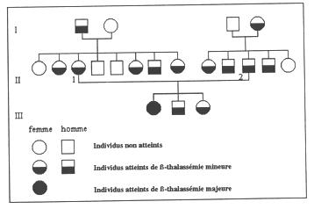

BAC SMS SESSION 2000 /10 points
4.TRANSMISSION HÉRÉDITAIRE (2 points)
On se propose d'étudier la transmission d'un caractère, le groupe sanguin, dont le gène est situé sur le chromosome 9 et qui dépend d'un système de 3 allèles A, B et O. On a étudié la descendance d'un couple dont l'un est de groupe A et l'autre du groupe B. Ils ont eu deux enfants, l'un du groupe O et l'autre du groupe AB.
4.1 Définir le terme " allèle ".
4.2 À partir de l'analyse des données, déterminer la dominance ou la récessivité des allèles A, B et O.
4.3 Préciser en le justifiant le génotype des parents et des enfants.
4.4 Déterminer la probabilité pour ce couple d'avoir un autre enfant du groupe sanguin O.

BAC SMS SESSION 2001 /10 points
4. ÉTUDE DE LA TRANSMISSION HÉRÉDITAIRE DE L'HYPERCHOLESTÉROLÉMIE (1,5 points)
Dans toutes les populations humaines, on trouve trois catégories d'individus :
  - Ceux à risque très élevé (RE), qui développent dès l'enfance une athérosclérose fulminante et meurent d'infarctus du myocarde avant l'âge de 15 ans.
  - Ceux, à risque moyen (RM), qui sont atteints assez tôt d'athérosclérose et sont frappés d'infarctus du myocarde vers la quarantaine.
  - Ceux, à risque faible (RF).
Une des causes de l'hypercholestérolémie est d'origine génétique ; dans ce cas elle est due à un déficit en récepteurs membranaires de nature protéique qui participent à la récupération du cholestérol. Le tableau ci-dessous montre les proportions relatives en récepteurs dans les trois populations.
Individus | RF | RM | RE
Taux de récepteurs membranaires | 100% | 50% | 0%
4.1. Définir les termes gène, autosome, génotype et phénotype.
4.2. Le gène responsable du déficit en récepteurs est porté par un autosome. Il existe 2 formes alléliques codominantes de ce gène.
Convention d'écriture : S pour allèle sain - H pour allèle responsable de la maladie.
À partir des données fournies et d'un raisonnement argumenté, écrire les génotypes des 3 catégories d'individus.

BAC SMS SESSION 2003 /10 points
3. ÉTUDE D'UNE MALADIE HÉRÉDITAIRE SE TRADUISANT PAR DES TAUX EXCESSIFS DE CHOLESTÉROL DANS LE SANG (4 points)
Les artères plus particulièrement celles du coeur et du cerveau peuvent être touchées par l'athérosclérose. Cette pathologie se traduit par la présence de plaque athérome contenant entre autres des dépôts de cholestérol.
Les cholestérol est transporté dans le sang par des lipoprotéines de basse densité (LDL). Les LDL se fixent sur des récepteurs de nature protéique (860 acides aminés), situés au niveau de la membrane de toutes les cellules de l'organisme. Les LDL pénètrent dans les cellules qui peuvent alors utiliser le cholestérol.
La protéine du récepteur est codée par un gène situé sur le chromosome 19. En l'absence de récepteur fonctionnel les LDL ne pénètrent pas dans les cellules ce qui conduit à une élévation du cholestérol plasmatique.
Il existe 3 allèles (R₁, R₂, R₃) du gène qui code pour le récepteur. Les individus de phénotype "absence d'hypercholestérolémie" ont le génotype R₁//R₁, ceux qui ont le phénotype "cholestérolémie élevée" ont le génotype R₁//R₂ ou R₁//R₃ et ceux qui ont le phénotype "cholestérolémie très élevée" ont le génotype R₂//R₂ ou R₃//R₃ ou R₂//R₃.
Voici les séquences nucléotidiques de 2 des 3 allèles. Seule la séquence du brin transcrit de chaque allèle est indiquée.
29ème triplet 360ème triplet
R₁ : TCT TTG CTC AAG GTC ACG GTT ... CTA GGG CTG TGG ACG TCG GTC GAG
R₂ : TCT TTG CTC AAG ATC ACG GTT ... CTA GGG CTG TGG ACG TCG GTC GAG
R₃ : mutation par addition au 362ème triplet provocant la fabrication d'une protéine anormale
3.1 Définir allèle et phénotype
3.2 Préciser la nature de la mutation ayant conduit à l'allèle R2 à partir d'une observation attentive des données ci-dessus.
3.3 Établir et comparer les séquences des polypeptides codées par les allèles R₁ et R₂ à l'aide du document 6. Expliquer la démarche.
Donner le nombre d'acides aminés de la protéine ainsi obtenue, en déduire les conséquences sur le transport du cholestérol par les trois types de phénotypes.
3.4 Préciser si l'allèle R₁ est dominant, récessif ou codominant par rapport à l'allèle R₂ et R₃. Justifier la réponse.

BAC SMS SESSION 2004 /10 points
4. LE DIABÈTE SUCRÉ (3 points)
4.1.Reporter sur la copie les légendes notées 1 à 8 du document 6.
4.2.Le diabète sucré se caractérise par une glycosurie, une hyperglycémie et une polyurie.
À l'aide du document 6 et des connaissances acquises, expliquer l'origine de la glycosurie.
4.3.On connaît une forme de diabète sucré héréditaire, due à une insuline anormale, inactive. La transmission de la maladie a été étudiée dans une famille dont l'arbre généalogique est présenté dans le document 7.
4.3.1. Préciser si l'allèle responsable de la maladie est dominant ou récessif. Justifier la réponse.
4.3.2 Indiquer si le gène est porté par un autosome ou par un chromosome sexuel. Justifier votre réponse.
4.3.3 Le sujet IV3 n'ayant aucun antécédent de diabète familial on le suppose homozygote.
Indiquer la probabilité pour le couple IV2 et IV3 d'avoir un enfant malade.
Justifier la réponse.
Document 7 :
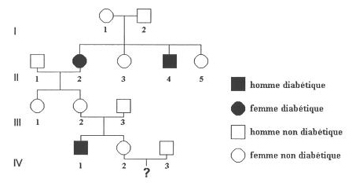

BAC SMS SESSION 2005 /10 points
3. HEREDITE DU DIABETE SUCRE. (2,5 points)
Le diabète sucré se définit comme étant un état d'hyperglycémie permanente. Certaines formes de diabète sucré sont dues à un dysfonctionnement du gène codant l'insuline et sont donc héréditaires. Le document 7 montre l'arbre généalogique d'une famille dont certains membres sont atteints de diabète sucré.
3.1 Préciser si l'allèle responsable de la maladie est dominant ou récessif. Justifier la réponse.
3.2 Préciser si l'allèle est porté par un autosome ou par un chromosome sexuel. Justifier la réponse.
3.3 Donner le génotype des individus 7, 8, 14, 15 et 16. Justifier la réponse.
Document 7 :
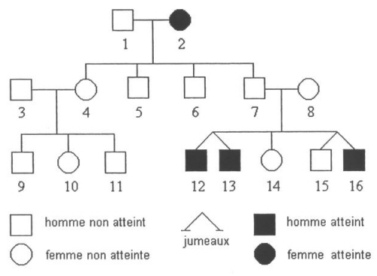

BAC SMS SESSION 2005 septembre /10 points
2. GÉNÉTIQUE (3,5 points)
L'anémie falciforme est une maladie génétique due à la présence, à I état homozygote ou hétérozygote, d'une forme anormale d'hémoglobine notée HbS différente de I hémoglobine normale nommée HbA.
2.1 Définir les termes : homozygote, hétérozygote.
2.2 Les homozygotes malades possèdent uniquement de l'hémoglobine HbS , les hétérozygotes les deux types d'hémoglobine. Expliquer pourquoi certains présentent une anémie sévère et les autres une anémie légère.
2.3 Indiquer la localisation et décrire la structure de la molécule normale d'hémoglobine éventuellement à l'aide d'un schéma.
2.4 Préciser les rôles principaux de l'hémoglobine dans l'organisme.
2 5 Les progrès de la biologie moléculaire ont permis d'isoler les gènes responsables de la synthèse des chaînes protéiques de I'hémoglobine.
Fragment du brin d'ADN codant pour une partie de la chaîne béta HbA .
C A A G T A G A A T G A G G A C T T C T T
Fragment du brin d'ADN codant pour la même partie de la chaîne béta HbS
C A A G T A G A A T G A G G A C A T C T T
Comparer ces deux fragments de gène. Nommer le phénomène biologique à l'origine de l'observation.
2.6 Préciser les étapes intermédiaires qui conduisent à la synthèse d'une chaîne protéique.
2.7 En utilisant le tableau du code génétique figurant ci-après au document 2. présenter les séquences d'acides aminés des deux types d'hémoglobine justifiant cette anomalie
Document 2 :
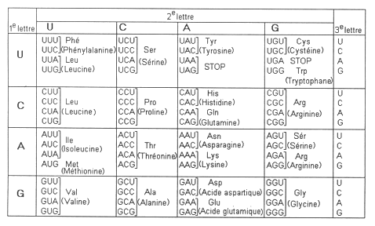

BAC SMS SESSION 2006 /10 points
2. ETUDE DE LA TRANSMISSION DE LA MYOPATHIE DE DUCHENNE AU SEIN D'UNE FAMILLE (3 points)
2.1 A l'aide du document 2 représentant l'arbre généalogique de cette famille, déterminer si l'allèle responsable de la maladie est récessif ou dominant. Justifier la réponse.
2.2 Indiquer si le gène est porté par un autosome ou par un chromosome sexuel. Justifier la réponse. (L'individu I1 n'a pas d'antécédents familiaux connus pour cette pathologie).
2.3 Donner le génotype des individus III4, III5 et IV2.
2.4 M. et Mme D. (individus III 4 et III 5) attendent un 4ème enfant (IV 4).
2.4.1 Quel risque (exprimé en pourcentage) a cet enfant d'être atteint de myopathie de Duchenne ? Justifier.
2.4.2 L'échographie montre qu'il s'agit d'une fille. Des tests complémentaires indiquent pourtant qu'elle souffre de myopathie. Afin d'étudier plus précisément son cas on réalise un caryotype présenté dans le document 3.
Déterminer et nommer l'anomalie présentée par ce caryotype. Donner la formule chromosomique.
2.4.3 Expliquer alors pourquoi cette fille peut souffrir de myopathie.

Document 2 :
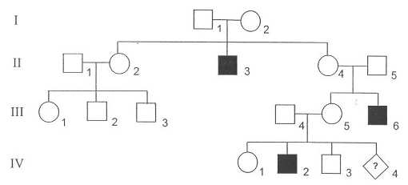
Document 3 :
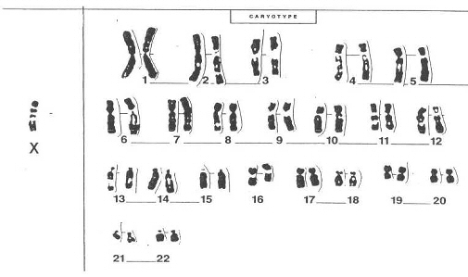

BAC SMS SESSION 2006 septembre /10 points
3. ETUDE GENETIQUE D'UNE HEMOPATHIE. (3,5 points)
3.1 Transmission génétique d'une anémie.
Les thalassémies sont des anémies très fréquentes sur le pourtour méditerranéen.
La forme la plus répandue est grave, mortelle avant l'âge de 12 ans dans la majorité des cas, en absence de traitement.
Les hématies des enfants atteints sont progressivement détruites.
Le document 5 représente l'arbre généalogique d'une famille dont certains sujets sont atteints de ß-thalassémie.
3.1.1 En utilisant l'arbre généalogique, indiquer si l'allèle responsable de la maladie est dominant ou récessif. Justifier la réponse.
3.1.2 Préciser, en justifiant la réponse, si l'allèle responsable de la ß-thalassémie est porté par un gonosome ou un autosome.
3.1.3 Ecrire les génotypes des individus III2, III3, IV1 , IV2 et IV4.
3.2. Génétique moléculaire d'une ß-thalassémie.
Cette maladie est due à un défaut de synthèse de la chaîne ß de la molécule d'hémoglobine.
Le document 6 représente deux séquences nucléotidiques codant la même région de la chaîne ß
- d'une part de l'hémoglobine normale,
- d'autre part de l'hémoglobine présente chez les sujets malades.
3.2.1 A l'aide du document 6, expliquer l'origine génétique de la ß-thalassémie.
3.2.2 En utilisant le tableau du code génétique du document 7, établir la séquence d'acides aminés de la portion d'hémoglobine normale et de la portion d'hémoglobine anormale et en déduire l'origine moléculaire de la maladie.
Document 5 :
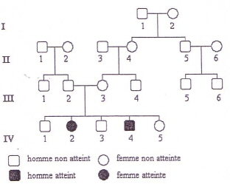
Document 6 :
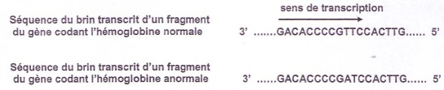
Document 7 :
